加拿大英属哥伦比亚大学
寒假全球公民英语项目介绍
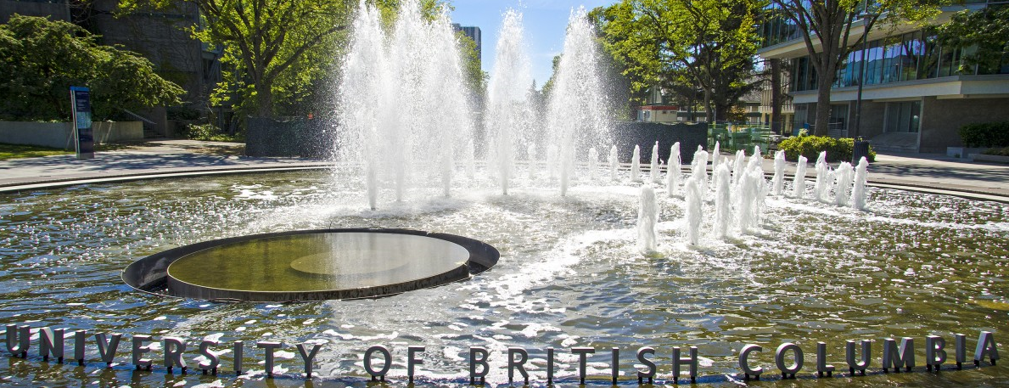
一、英属哥伦比亚大学简介
- 创建于1915年，加拿大的顶尖公立研究型大学，其前身是麦吉尔大学英属哥伦比亚分校；英属哥伦比亚大学与麦吉尔大学、多伦多大学并称加拿大大学“三强”；
- 2018美国新闻与世界报道全球大学综合排名第31； 2018年Times高等教育世界大学综合排名第34；
- 历史上曾培养出7位诺贝尔奖得主与3位加拿大总理，强势专业包括作物与动物科学、环境与生态、社会科学、计算机科学、数理、生物与生物化学、农业科学、艺术与人文、经济学与商科等；
- 学校位于温哥华 - 加拿大仅次于多伦多和蒙特利尔的第三大城市和最大港口，气候温和，四季宜人，被公认为全球最宜居城市之一。
二、访学项目介绍
【项目概览】
英属哥伦比亚大学的英语语言学院（English Language Institute, ELI）成立于1969年，隶属于学校的继续教育部门 (UBC Extended Leaning), 具备40多年的丰富教学经验，是加拿大最著名的英语教学中心之一，每年为来自世界各地的数千名学生提供优质的英语学习项目。
参加英属哥伦比亚大学2019年寒假项目的学生可选报语言文化课程“全球公民英语”（English for Global Citizen）。参加项目的学生与英属哥伦比亚大学在读的语言项目学生混合编班，由英属哥伦比亚大学进行统一的学术管理与学术考核，获得英属哥伦比亚大学的正式成绩单。
【课程日期】
2019年1月28日 – 2月22日（4周）
【课程内容】
本项目的特色是将语言学习与当今世界的全球议题紧密结合起来，适合希望在提升英语技能的同时，学习公民社会、全球公民、加拿大与全球可持续性等内容的学生。项目适合从初级到高级的各种级别，将依据学生测试实际情况确定。
- 课程每周约27学时，周一至周四为全天课程，周五为半天课程；
- 通常每天上午为英语综合技能课程（9:00–12:30），包括听说读写和语法词汇，但更侧重口语表达的流畅性与准确性。 学生将学习与练习在不同社交或学术情境下的词汇与表达、语法、发音与沟通策略，并通过针对一系列全球议题的课堂活动、讨论与陈述等，来提升自身的英语水平；
- 每天下午（13:30-15:45），学生会参与小组项目，围绕选取的主题进行研究和准备，并需要在周四下午进行小组陈述。在这个过程当中，学生需要准备图文视频，参与小组讨论或辩论，进行角色扮演，制作演示文档，并获得老师一对一的辅导与反馈。通过参与真实的项目，学生不仅能够进一步提升英语技能，同时还将增强参加团队协作与公开演示方面的自信与技巧。项目主题包括跨文化沟通、加拿大社会、食物政治、气候变化、媒体与技术、就业、全球公民、消费者群体等。
- 每周五上午，项目会安排主题讲座与讨论。

项目学生均可获得英属哥伦比亚大学正式注册的学生证，凭借学生证可在项目期内，按校方规定使用学校的校园设施与教育资源，包括图书馆、健身房、活动中心等。参加语言文化课程的学生，将入住由校方管理并安排的寄宿家庭（含餐），使学生能够更加近距离地体验当地社会文化，迅速提高自己的语言水平；
【项目证书】
顺利完成所有课程，并通过学术考核的学生，将获得英属哥伦比亚大学出具的正式成绩单及学习证明。
【项目费用】
项目总费用 | 4周课程：约4,256加元（约合人民币2.2万元）
费用包括： | 申请费、学费、在读期间医疗保险、及项目设计与管理费
费用不包括： | 国际机票、签证费、住宿费、个人生活费  注：温哥华地区的寄宿费用大约为每月1,100加元左右

